**Nature Masterclasses科技写作与顶级期刊发表工作坊报名通知**

**项目简介：**Nature Masterclasses 是由现任自然期刊的编辑授课，针对处在职业生涯发展期的科学家们的密集互动型课程。课程模块包括：成就一篇好的文章、写作格式的元素、题目及摘要、从介绍到结论、数据展示等。

**培训时间**：2017年4月23-24日（每天9:00-16.30，午休1小时，23日上午8.40报到领材料）

**培训地点**：南开大学八里台校区永泰红磡馆允公厅

**培训主讲人**：

Olga Bubnova, PhD（Associate Editor, Nature Nanotechnology）

Peter Gorsuch, PhD（Science Editor & Project Manager, Nature Research Editing Service）

**培训人数**：30人（物理、材料、电光、环境、计控等相关学科专任教师，副教授及以上）

**报名方式：**填写报名链接 [http://www.sojump.com/jq/12219053.aspx](http://www.sojump.com/jq/12219053.aspx" \t "_blank) （**额满即止**）

**联系人：**杜雨津  张宏伟  田腾骧

**联系邮箱：**jsfz@nankai.edu.cn

**联系电话：**23501518  23509938

**课程安排：**

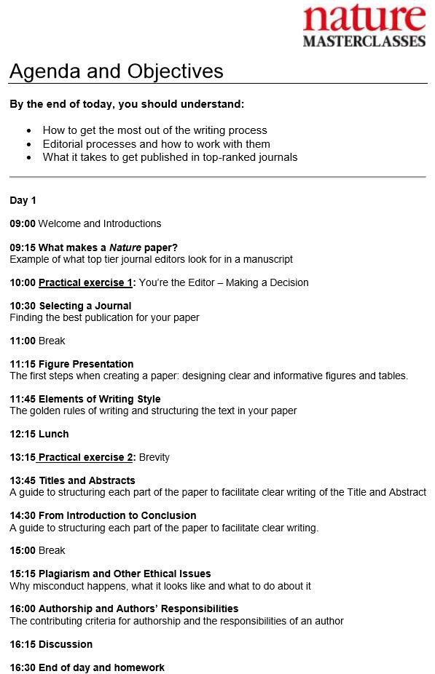

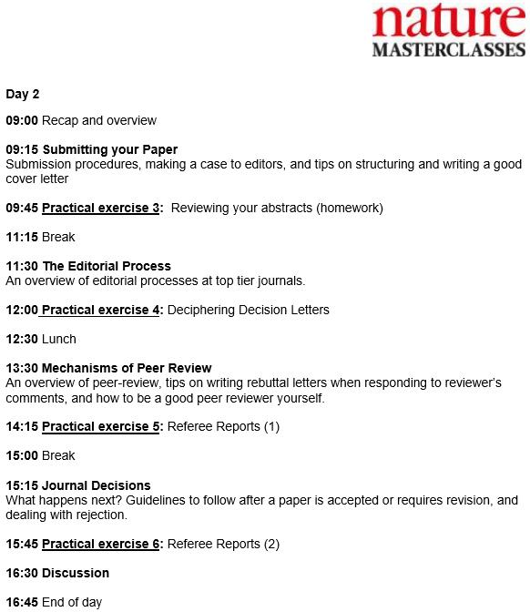

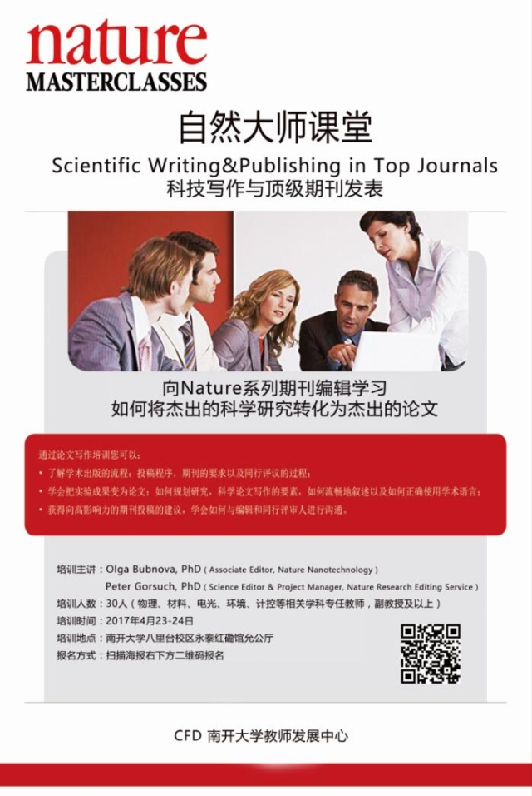

教师发展中心

2017年4月6日